La nostra presentació

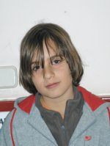

Hola, em dic Adriano i tinc 12 anys. Sóc de Brasil i fa 8 mesos que vaig arribar a Catalunya.
Tinc els cabells llargs amb el serrell que em tapa els ulls castanys.
Sóc graciós i un bon company. El meu menjar favorit és la pizza i m’agrada jugar al futbol i la Playstation3. Jejeje.
El meu primer dia en la escola CEIP MONTSERRAT em feia molta por però e fet amics nous i me agrada aquesta escola.

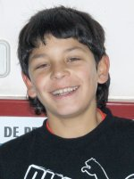
Em dic Robert. Sóc de Romania i tinc onze anys. Fa un any i mig que sóc aquí.
Sóc moreno amb els cabells llisos. Tinc els ulls verds i sóc un bon nen.
Jugo a futbol amb el Sarrià, anem segons de la classificació. Jo tinc el numero 11 i jugo al mig camp per la banda, quan jo no hi sóc en Mohamed té el meu número.
El meu millor amic es diu Adriano i va a la mateixa classe que jo.
Al primer dia que vaig venir a l’escola jo me sentia normal.

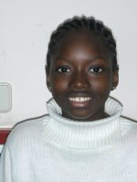
Hola, sóc la Joe i sóc de Senegal. Tinc 12 anys i vaig arribar a Catalunya fa 10 mesos.
Sóc una nena tinc els ulls negres grans i grossos. Tinc els cabells arrissats recollits amb trenes curtes. Tinc el nas petit, les orelles amb dues arracades i els llavis molsuts. Sóc alta, prima i la meva pell és negra.
M’agrada ballar i sóc mol treballadora. Quan sigui gran vull ser doctora de medicina general.
Quan vaig arribar a aquest col·legi, el Ceip Montserrat, tenia molt vergonya. Ara no tinc vergonya perquè ja conec moltes persones i tinc moltes amigues.

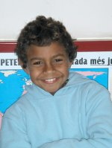
Hola, em dic Álex sóc de Brasil i fa 10 mesos que estic aquí a Catalunya.
Sóc moreno i no gaire alt, tinc els ulls castanys, porto una arracada a l’orella esquerra ,tinc els cabells arrissats i sóc simpàtic.
M’agrada jugar a futbol, explicar acudits i jugar a la wii-fi i a l’ordenador. “Jejejeje”.
Al meu primer dia d’anar a aquesta escola CEIP MONTSERRAT jo tenia molta por, però de seguida els meus amics em van animar i desprès em va agradar molt l’ escola.

